1. Распредели растения по группам. Допиши названия.

. И . . . .ННЫЕ

. В . . НЫЕ

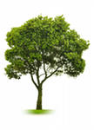

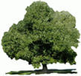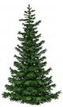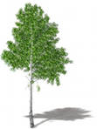

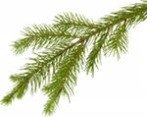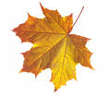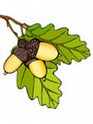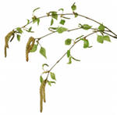

. ЛЬ

. Е . Ё . З А

. . Б

К . . .

1. Укажи стрелками, где растут растения

. Е . . ЗА

ПОЛЕ

САД

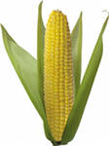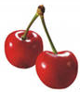

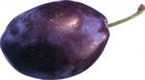

1. Подчеркни названия несъедобных грибов.

Маслёнок, шампиньон, мухомор, подберезовик, ложная лисичка, опёнок.

1. Распредели животных по группам. Подчеркни домашних животных.

Корова, волк, овца, собака, карась, щука, лисица.

МЛЕКОПИТАЮЩИЕ

РЫБЫ

1. Сосчитай, сколько предметов живой природы, неживой природы, изделий человека.



Изделия человека-

Неживая природа-

Живая природа-



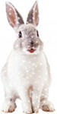

1. Когда загорелся зеленый свет светофора, что ты будешь делать? Зачеркни неверные ответы.

А) Побежишь со всех ног. Б) Останешься стоять на месте.

В) Убедишься, что все транспортные средства остановились и перейдешь дорогу.

7. Напиши телефоны городских служб экстренной помощи:

|  |  |
| --- | --- |
| - пожарная охрана и спасатели | - скорая помощь |
| - милиция | - газовая аварийная служба |